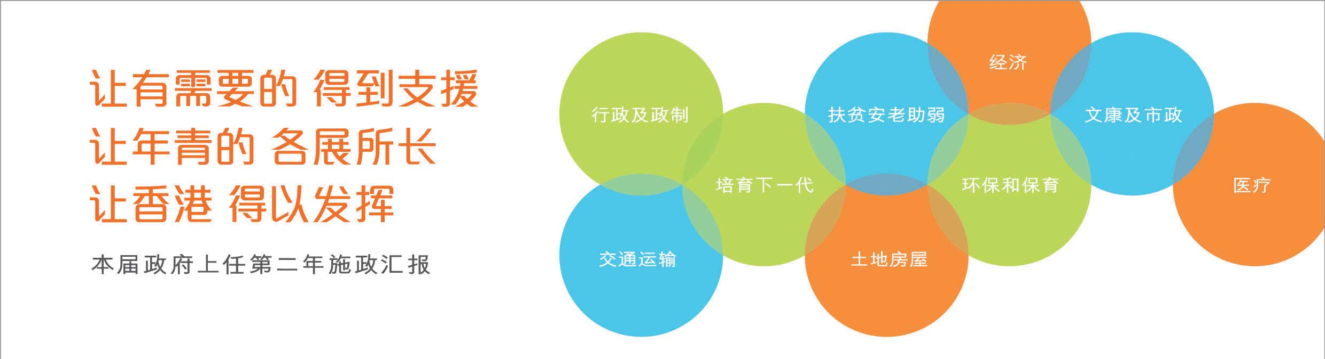
土地房屋
• 解决住屋和土地供应问题是本届政府施政的重中之重。问题的症结在于供求严重失衡，楼价与租金脱离市民负担能力。为扭转供求失衡的情况，政府不失时机地大力增加土地和房屋供应，以期长远及根本地解决供求失衡问题。短中期而言，政府推出了一系列的需求管理措施，以打击短期投机炒卖、遏抑外来需求，以稳定私人楼市，维持物业市场健康发展。
• 经过多方努力，我们的措施已初见成效，楼市在过去一年渐见稳定。自新一轮需求管理措施于2013年2月推出后，截至2014年4月，整体楼价平均每月仅轻微上升0.1%，比2013年首两个月（即推出有关措施前）平均每月上升2.7%大幅减少。住宅物业价格在今年第一季亦轻微下跌约0.6%。
• 政府多管齐下增加土地供应，包括尽量善用现有已开发土地，以及开拓可供发展用途的新增土地，增加短、中和长期的土地供应，应付市民住屋需要和香港经济与社会发展需要。过去一年，政府在增加土地供应方面的工作，纵然遇到不少困难，仍取得下列主要进展：
  - ––2013年7月公布「新界东北新发展区规划及工程研究」最新建议，将古洞北和粉岭北新发展区发展成为粉岭／上水新市镇的扩展部分，提供约 60 000个住宅单位。
  - ––2013年7至10月进行「洪水桥新发展区规划及工程研究」的第二阶段社区参与活动，建议新增人口175 000，并提供近10万个职位。
  - ––2013年7月完成「东涌新市镇扩展研究」初步土地用途方案的公众参与活动，拟提供约50 000个住宅单位及建设商业枢纽区。
  - ––2014年1月开展《发展新界北部地区初步可行性研究》；4月完成「锦田南及八乡土地用途检讨」并开展咨询工作，以及就「元朗南房屋用地规划及工程研究」制定了初步计划大纲图，并展开第二阶段社区参与。
  - ––2014年1月完成「优化土地供应策略：维港以外填海及发展岩洞」第二阶段公众参与，并进入技术研究阶段，积极筹备开展中部水域人工岛策略性研究、欣澳填海的规划及工程研究，以及搬迁三个政府设施往岩洞的可行性研究。
  - ––2013年7月公布落马洲河套地区「建议发展大纲图」，建议该区未来的发展以高等教育为主，辅以高新科技研发和文化创意产业用途，涉及土地约88公顷。
  - ––2013年12月展开全港性研究，探讨发展香港城市地下空间的机遇及限制，增加市区内可用空间及优化市区的连接性；另为尖沙咀西、铜锣湾、跑马地以及金钟/湾仔四个策略性地区，积极筹备开展先导研究。
  - ––2014年1月公布，除了港岛北部及九龙半岛人口已比较稠密的地区外，在规划因素容许的情况下适度提高全港其他各个「发展密度分区」准许的最高住宅用地地积比率约两成。
  - ––2014年1月公布放宽薄扶林南面和华富村一带的发展限制，在6幅用地上发展公营房屋并配合重建华富村，合共增加约11 900公屋及居屋单位。
  - ––2014年5月，大致完成增加启德发展区发展密度技术研究，确立可增加约43万平方米写字楼楼面面积，另可提供额外约6 800个住宅单位，让启德发展区人口由约9万增加至约11万。
  - ––2014年1月宣布将引入「补地价仲裁先导计划」，探讨以仲裁利便政府及私人土地业权人就修订土地契约或换地交易的补地价金额达成协议，加快土地及房屋供应，此先导计划预计可于2014年下半年推出。
  - ––2014年5月完成搬迁沙田污水处理厂往岩洞的可行性研究，并筹备展开搬迁的勘测和设计工作。
  - ––2013-14年度，市区重建局（市建局）完成第三轮需求主导重建项目先导计划申请，其中两个获选定的项目已经展开；另在长沙湾已展开一个工业楼宇重建先导项目。
  - ––2014年1月公布完成一系列土地用途检讨工作结果，成功在全港各区物色到约80幅面积共约150公顷、短中期可改作房屋发展的用地。连同先前经已物色的土地，合共约150幅用地若能成功通过城规程序修订图则后，预计可在未来五年（即2014-15至2018-19年度）拨作房屋发展，可供兴建逾共21万个公私营单位。
  - ––2013-14年度卖地计划共推售36幅住宅用地，可供兴建约13 700个私人住宅单位，数量较上年度大幅增加约67%，创自2000-01年度卖地计划以来的新高。该年度卖地计划下亦推售4幅商业用地及1幅酒店用地，可分别提供约146 000平方米商业楼面面积及约300个酒店房间。
• 在房屋方面，本届政府完成长远房屋策略检讨，决定采取「供应主导」策略，制定未来10年公私营房屋的总供应目标，同时全力觅地和开发新土地以增加公私营房屋的供应。为达致供应目标，我们既须投放财政资源及克服土地供应和规划上的挑战，也要面对建造业人手紧张的困难，更须尽力争取区议会和地区的支持，缺一不可。过去一年，主要进度如下：
  - ––2013年12月完成长远房屋策略的公众咨询。政府现正参考长远房屋策略督导委员会提交的报告和社会各方意见，制订长远房屋策略。
  - ––2014年1月，宣布以47万个单位作为未来十年的总房屋供应目标，当中公营房屋占六成，即约28万个单位，包括约20万个公屋单位和8万个居屋单位。未来十年的公营房屋供应总量，将较以往政府承诺的增加36%。
  - ––筹备于2014年年底预售首批约2 200个新建居屋单位，以重建房屋阶梯及回应年轻人及中低收入人士的置居诉求，并提供机会让经济条件较佳的公屋租户自置居所。单位预计于2016-17年度落成。
  - ––2014年1月，落实前皇后山军营的用途，其西部将发展公营房屋，预计可提供约11 000个单位，最快于2019-20年度落成。稍后，政府会就用地其余部分的发展展开研究。
  - ––市建局已就顺宁道、新山道/炮仗街及观塘市中心（发展区2及3）等重建项目进行招标程序，共可提供约1 950个住宅单位。
  - ––2014年2月完成加强额外印花税及引入买家印花税的立法工作，有效遏抑投机活动，优先照顾香港永久性居民的置居需要，并防止楼市继续升温。
• 2014年4月，推出「顾问易」大厦维修咨询服务计划，与3个专业学会合作，以试验形式为有需要的业主立案法团提供专业及切合其需要的咨询和支援服务，协助法团聘请合适的认可人士，开展大厦维修工程。
• 2014年4月，推出新一期大厦管理专业顾问服务计划，委聘物业管理公司，为1 200幢没有任何居民组织的旧楼，就大厦管理及维修等事宜，提供一站式及度身订造的咨询和支援服务。
• 2014年5月提交《物业管理服务条例草案》，为物业管理行业发牌制度提供法律框架。

